マシンデータを収集し表示
mapp コンポーネントは、自動的にPDFレポートを生成
mapp Reportソフトウェアコンポーネントは、任意のマシンデータに基づいてPDFレポートを自動的に生成するために使用することができます。レポートのデータ、レイアウト、および設計は、カスタマイズすることができます。ユーザは、使用する言語およびユニットを自由に定義することができます。
mapp Reportは、すべての統計的機械データと他のmappコンポーネントからの情報を収集し、PDFレポートの形式で提示します。そのレポートのコンテンツやレイアウトは、自由にカスタマイズできます。
全てのユーザ向けにカスタマイズ
mapp Reportによって提供されるデザインオプションは、サービス技術者および管理者など、異なるユーザのニーズに合わせてレポートをカスタマイズすることを可能にします。 画像や表などのグラフィック要素もレポートに含めることができます。権限のないアクセスから保護するために、パスワードでファイルを暗号化もできます。
レポートの自動送信
レポートは、定義された時間に自動的にＥメール送信することも可能ですし、特定のイベントに結びつけた配信も可能です。加えて、レポートは、USBフラッシュドライブなどの外部記憶媒体に保存するか、またはマシンからネットワークプリンタに直接送信することができます。

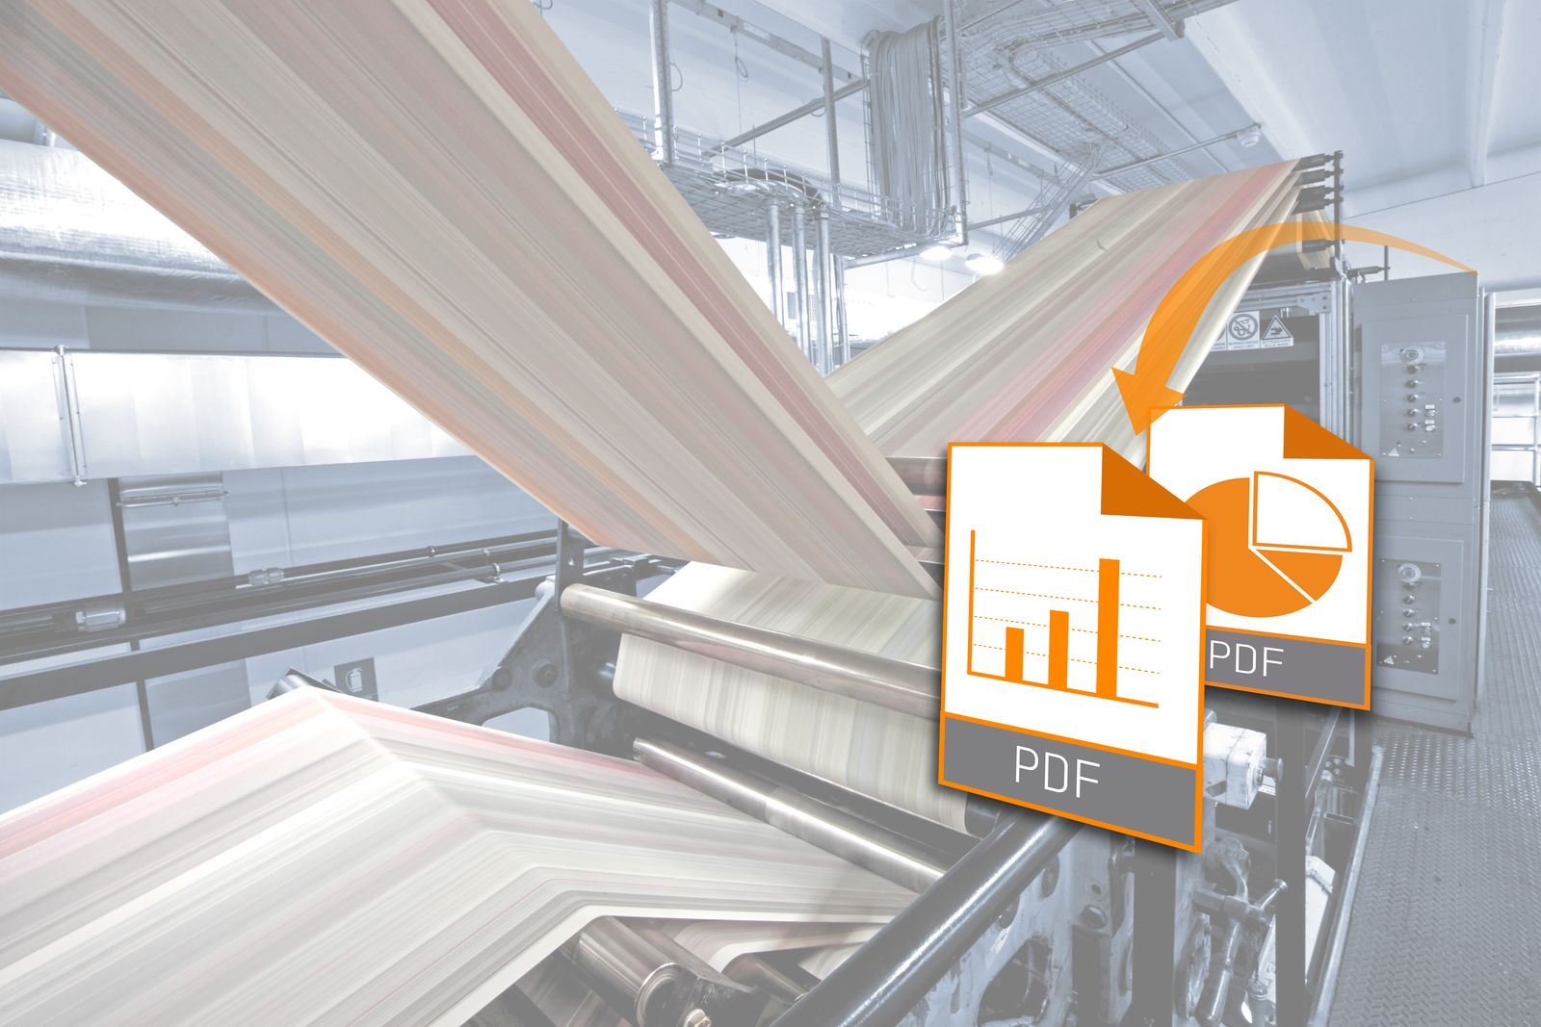
mapp Reportソフトウェアコンポーネントは、任意のマシンデータに基づいてPDFレポートを自動的に生成するために使用することができます。

B&Rについて
B&Rはオーストリアに本社を置くイノベーティブなオートメーションカンパニーで、世界各地に事務所を展開しています。2017年6月6日より、B&RはABBグループの一員となり、ひとつのビジネスユニットを形成しています。産業用オートメーションのグローバルリーダーとして、B&Rは最先端のテクノロジーと先進的なエンジニアリングを組み合わせ、あらゆる産業のお客様に機械・ファクトリーオートメーション、モーションコントロール、HMI、統合型安全技術など、トータルソリューションをお客様に提供しています。OPCUA、POWERLINKやopenSAFETYなどの産業用フィールドバス通信規格、Automation Studioという強力なソフトウェア開発環境によって、B&Rは常にオートメーションエンジニアリングの新たな未来を描いています。よりいっそうの工程簡素化の実現と、お客様の期待を超えたいというイノベーションスピリットに支えられ、B&Rは産業オートメーションの最前線を走り続けています。
より詳細な情報については、www.br-automation.com/ja をご覧ください。

